 ورقة مراجعة في مادة العلوم

التمكن أساس النجاح

الصف الخامس الاساسي (أ/ب)

الاسم --------- التاريخ:------

**السؤال الأول**

أنظر إلى الصورة المجاورة وفكر في سبب رؤية الصياد للسمكة في غير موقعها الحقيقي

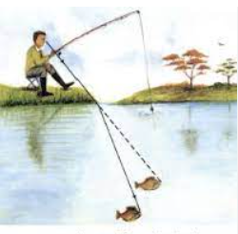

**عندما يصل الضوءالمنعكس عن السمكة ينكسر عند عبوره من الماء الى الهواء بسبب اختلاف الكثافة لذلك يراها في غير موقعها**

--------------------------------------------------------------------------------------------------------------------------------------------

-----------------------------------

**السؤال الثاني**

قارن بين العدسات المقعرة والمحدبة حسب الجدول الآتي

|  |  |  |
| --- | --- | --- |
| وجه المقارنة | العدسات المحدبة | العدسات المقعرة |
| **نوع البؤرة (حقيقة /وهمية)** | بؤرة حقيقية | بؤرة وهمية |
| **نوع العدسة (لامة /مفرقة )** | عدسة لامة | عدسة مفرقة |
| **الشكل (بالرسم )** |  |  |

**السؤال الثالث**

اذكر استعمالا واحدًا لكل من :

1-العدسة المقعرة

فتحة الرؤية في الباب /النظارة الطبية/-المصابيح-

2-العدسة المحدبة

عرض المسارح/المجهر/التلسكوب /نظارة طبية

معلمة المادة

شيرين قاقيش